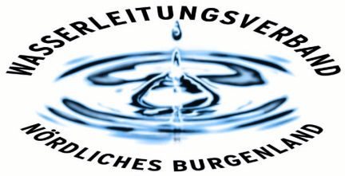

PRESSEINFORMATION

Trinkwasserversorgung
im Nord-Burgenland gesichert!

Der Wasserleitungsverband informiert: Das Coronavirus ist über das Trinkwasser nicht übertragbar!

Die Trinkwasserversorgung der Menschen gehört zur kritischen Infrastruktur. Ein Eintrag des Coronavirus in Quell- oder Brunnenwasser kann derzeit ausgeschlossen werden, da das Virus durch die Bodenpassage inaktiviert wird. Vorhandene Desinfektionsanlagen bieten einen zusätzlichen Schutz gegen virale und bakteriologische Kontamination. Es kann daher Folgendes festgestellt werden:

- Die Trinkwasserversorgung ist weiterhin sicher!
- Der Virus kann im Wasser nicht überleben und sich auch nicht vermehren
- Leitungswasser kann ohne Bedenken konsumiert werden
- Es ist kein Wasservorrat notwendig

Der Betrieb der Trinkwasserversorgung im Nordburgenland ist auf Krisen- und Notsituationen wie die derzeitige gut vorbereitet. Mit einer Reihe von organisatorischen Maßnahmen hat sich der WLV auch auf die aktuelle Situation bereits gut eingestellt. Somit ist unsere Trinkwasserversorgung trotz Coronavirus gesichert. Die MitarbeiterInnen des Wasserleitungsverbandes meistern trotz schwieriger Zeit ihren Job in der gewohnten Verlässlichkeit für die Bevölkerung.

Krisenkommunikation: Neues Online-Serviceportal „Mein Wasser“ für WLV-KundInnen

Der WLV Nördliches Burgenland reagiert auf die Maßnahmen der Bundesregierung und stellt zum Schutze der Mitarbeiter und MitarbeiterInnen sowie der Bevölkerung den Parteienverkehr ab sofort ein.
Um unseren Kunden und Kundinnen weiterhin trotzdem einen einfachen und unkomplizierten Service zu bieten wurde das mobile Serviceportal „Mein Wasser“ kreiert und jetzt aktiv gestellt. Diese Serviceplattform ist speziell für Smartphones vorgesehen und beinhaltet die wichtigsten Informationen zur Wasserversorgung in den Bezirken Eisenstadt, Mattersburg und Neusiedl.
Dieses Online-Serviceportal kann über einen QR-Code und über https://meinwasser.wasserleitungsverband.at aufgerufen werden. Nach erstmaliger einfacher Registrierung mittels E-Mail-Adresse und Kundennummer kann „Mein Wasser“ auch als Icon auf dem Homebildschirm des Smartphones gespeichert werden.

Mit der Angabe des Ortsnetzes haben die KundInnen die dazugehörigen Daten zur Wasserqualität auf einen Blick zur Verfügung. Weiters ist es möglich den Wasserzählerstand ganz einfach online bekannt zu geben oder ein Foto des Wasserzählerstands zu übermitteln. Auch Termine zum Wasserzählertausch und zur Wasserzählerablesung in der jeweils ausgewählten Ortschaft (derzeit ausgesetzt) sind für die KundInnen ersichtlich. Über das Kontaktformular werden die Anliegen schnellst möglich von unseren MitarbeiterInnen in den Kundencentern in Eisenstadt und Neusiedl bearbeitet.

„Wasser ist das Lebensmittel Nr. 1 und es ist sicher. Wasser ist aber auch ein wichtiges Hygienemittel, welches in der jetzigen Coronakrise noch vermehrt an Wichtigkeit bekommen hat. Körperpflege und mehrmaliges Händewasche ist ein täglicher Bestandteil der Vorbeugung gegen eine Virusinfektion.
Um die Zusammenarbeit mit unseren Kunden, sowie die Kundeninformation noch besser zu gestalten, haben wir ein neues Online Service-Portal kreiert. Mit dem neuen Online-Serviceportal `Mein Wasser` sichern wir auch in Krisenzeiten die Information und das Service für unsere Kunden weiter ab. Diese zusätzliche elektronische Lösung baut den hohen Servicelevel des WLV aus und es werden durch diese elektronische Kommunikation dabei sowohl die KundInnen als auch die MitarbeiterInnen des WLV optimal geschützt. Großes Lob ist unserer umsichtigen Geschäftsführung und unseren MitarbeiterInnen auszusprechen, die in dieser schwierigen Zeit hervorragende Arbeit zum Wohle der Bevölkerung machen!“, so Obmann Bgm. Ing. Gerhard Zapfl.

Die Anliegen können die Kunden aber auch weiterhin zusätzlich schriftlich, per Mail, Fax, Telefon oder über unsere Online Service-Formulare auf https://www.wasserleitungsverband.at übermitteln.

Unten finden sie auch den Zugang zum neuen Online-Serviceportal über einen QR-Code.

Eisenstadt, am 17. März 2020
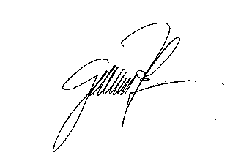

Obmann
Bgm. Ing. Gerhard Zapfl

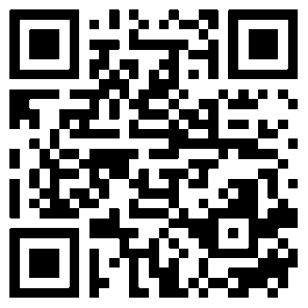

https://meinwasser.wasserleitungsverband.at

